Soutěž o 1,5 tuny papíru a tisk knižního projektu právě začíná! To je Book in Progress #3, soutěž a konference o knihách.
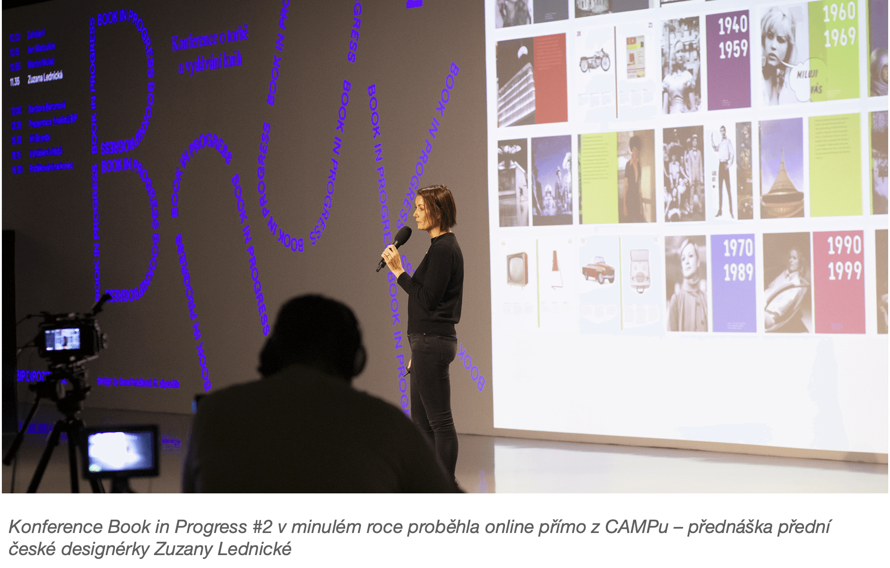
Vůně čerstvě vytištěné knihy je ta nejlepší vůně na světě. Dejte svým slovům, ilustracím, fotografiím šanci najít domov na stránkách, jež nedočkavě čekají na čtenářův dotek. Od možnosti vyhrát vás dělí jediná přihláška.
Soutěž v minulých letech pomohla na svět ilustrovanému komiksu Spiritistky nebo básnické sbírce Starý lev a mladá opice. Tento rok se můžete těšit na vydání výherních projektů minulého ročníku, komiksové sbírky B jako Běžec ilustrátora Jindřicha Janíčka, fotografického projektu mapujícího české kulturní domy Kulturáky od spolku Architektura 489 nebo publikaci o české progresivní scéně Berlínskej model Petra Bureše.
Přihlásit je možné jakýkoliv knižní projekt se zajímavým grafickým zpracováním i tématem, ať už se jedná o autorské knihy, komiksové příběhy, fotografické nebo dětské knížky. Přihlášky jednoho či více projektů lze vyplňovat na stránkách soutěže https://bip.dipozitiv.cz do 31. října 2021.
Odborná porota vybere deset finalistů, kteří dostanou příležitost prezentovat své knihy v rámci konference Book In Progress #3. Ta se bude stejně jako minulý rok konat v Praze během listopadu 2021. Tři nejlepší projekty získají papír PERGRAPHICA® a absolutní vítěz také dohodnutý tisk v tiskárně QUATRO PRINT.
„Kniha je dokonalý vynález, a pěkná kniha je navíc umělecké dílo. Jenže nabídka na trhu tomu tak docela neodpovídá. K mání je spousta spotřebního zboží, které čtenáři rychle zkonzumují a odloží, případně vyhodí. Smysl soutěže Book in Progress vidím v naprosto opačném směru – pomáhat knihám, ke kterým se budou lidé rádi vracet a které budou zdobit jejich knihovny. Nezáleží přitom na tom, zda jde o fotografickou publikaci, komiks, cestopis, výtvarný katalog či krásně ilustrovaný román. Otevřenost nejrozmanitějším žánrům a formám je kvalitou, jíž se soutěž může chlubit. A je tu ještě jeden zásadní moment. Zatímco většina přehlídek hodnotí hotová díla, Book in Progress stojí u jejich zrodu. Příprava a vydání knihy je náročná disciplína, a tak výhra dává vítězi příležitost přivést mezi čtenáře projekt, který by jinak byl nad jeho možnosti. Ale peníze nejsou všechno. Jak ukázal loňský ročník, vynikající nápad a finanční krytí samy o sobě ještě úspěch nezaručí; důležitá je též promyšlená koncepce. Knížky jsou vždy týmová práce a rodí se v debatě, přičemž Book in Progress dává této debatě účelné a sympatické pódium. Často si představuji nakladatelskou práci jako mořeplavbu, která kromě solidního plavidla vyžaduje sehranou posádku i příhodný vítr. Tady se toto všechno potkává,“ zhodnotil Book in Progress šéfredaktor nakladatelství Paseka Jakub Sedláček.
Do minulého ročníku se přihlásilo celkem 101 knižních projektů převážně z České republiky a Slovenska. Během konference se představili vybraní finalisté soutěže a také proběhly zajímavé přednášky řečníků na otevřené téma kniha. Vystoupila grafická designérka Zuzana Lednická, samo-nakladatelka Barbora Baronová, designér Jan Matoušek, ilustrátor Martin Mulač nebo Jiří Brynda s projektem pro samo-nakladatele Bookla. Konference v minulém roce proběhla online vysíláním a záznam můžete shlédnout zde.
Více informací naleznete na webu soutěže: bip.dipozitiv.cz. V případě dalších dotazů nás, prosím, kontaktujte na bip@dipozitiv.cz.
Média balík s fotkami a dalšími materiály je připraven na odkazu zde.

 | 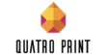 | 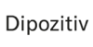
Mondi Group
Společnost Mondi je globálním lídrem v oblasti výroby papíru a obalů. Mondi Uncoated Fine Paper, součást skupiny Mondi, je významným výrobcem kancelářských a profesionálních tiskových papírů včetně odborníky vysoce ceněného papíru PERGRAPHICA®. Veškerá produkce je šetrná k životnímu prostředí a přizpůsobená nejnovějším profesionálním digitálním a ofsetovým tiskovým technologiím.
Quatro Print
Quatro Print je komplexní tiskové centrum pro koncové zákazníky i reklamní agentury. Zaměřuje se jak na výrobu firemních katalogů, prospektů i ostatních firemních tiskovin, tak na tisk uměleckých publikací a katalogů.
Dipozitiv
Dipozitiv je inovativní designérské studio, které má na kontě širokou škálu online i offline projektů pro klienty jako jsou ČEZ, Česká spořitelna, Czech Invest nebo O2.
Paseka
Jedno z prvních soukromých nakladatelství založených po listopadové revoluci vydává zahraniční i českou prózu, non-fiction, literaturu pro děti a komiksy.

